**Unidad 10**

1. **Estratificación**

**1.) ¿Cuál es el objetivo de la estratificación?**

Estratificar es analizar problemas, fallas, quejas o datos, clasificándolos o agrupándolos de acuerdo con los factores que, se cree, pueden influir en la magnitud de los mismos, a fi n de localizar buenas pistas para mejorar un proceso. Por ejemplo, los problemas pueden analizarse de acuerdo con tipo de fallas, métodos de trabajo, maquinaria, turnos, obreros, materiales o cualquier otro factor que proporcione una pista acerca de dónde centrar los esfuerzos de mejora y cuáles son las causas vitales.

**2.) En una empresa se tiene el problema de robo de materiales, componentes y equipos, por parte de los empleados. ¿Cómo aplicaría la estratificación para orientar mejor la estrategia de disminución de tales robos?**

Como primer paso hacer la lluvia de ideas, ya que, si se trata de una empresa que tiene tres horarios, el problema podría venir de los empleados que están en el turno noche ya que no hay tanto control de seguridad como en horas del día. Lo que se podría hacer en este caso es realizar un control más estricto de vigilancia en lo que refiere al área de almacenamiento de la materia prima, y por parte de los equipos y o maquinarias pues controlar esto con un servicio de vigilancia de confianza y más estricto, estas serían las estrategias que se propondrían para tratar de radicar este problema.

**3.) Uno de los principales problemas del área de finanzas de una empresa son los cheques sin fondos de pago de los clientes. Por ello, se duda en aplicar medidas más enérgicas con todo pago con cheques o sólo hacerlo con ciertos clientes. ¿Cómo utilizaría la estratificación para tomar la mejor decisión?**

Primero que nada, analizaría la situación para ver en que radica este problema, luego de haber encontrado el factor negativo de la situación actual de manera inmediata aplicar criterios de calidad, y en este caso hacer que todos los clientes sean tratados por igual con respecto a sus pagos.

**4.) En un área de servicios dentro de una empresa de manufactura se hace una encuesta para evaluar la calidad del servicio y el nivel de satisfacción de los clientes. La encuesta consiste en 10 preguntas y cada una de ellas evalúa diferentes aspectos del servicio proporcionado. Las respuestas para cada pregunta es un número entre 0 y 10. Para hacer un primer análisis de los resultados obtenidos se suman los puntos obtenidos de las 10 preguntas para cada cuestionario. A continuación, se muestran los puntos obtenidos en 50 cuestionarios.**

**78 78 82 85 81 86 80 73**

**84 78 68 84 75 78 76 76**

**82 85 91 80 70 87 77 82**

**84 48 49 39 39 43 35 42**

**34 44 49 34 30 43 31 34**

**41 42 45 42 35 38 39 42**

**43 29**

1. **Considerando que los primeros 25 cuestionarios provienen de un departamento y los restantes 25 de otro, realice un análisis estratificado por departamento en el que se calculen los estadísticos básicos: media, mediana, desviación estándar, etcétera.**

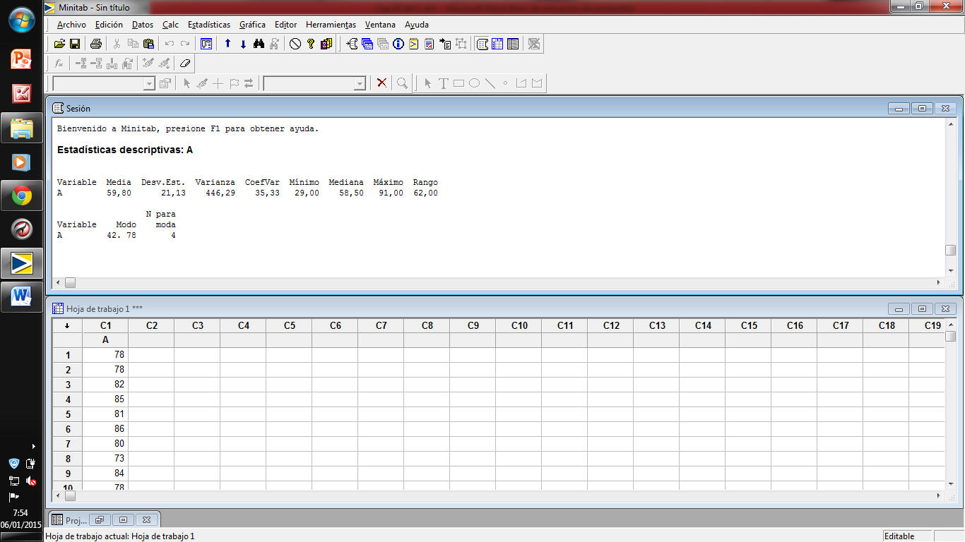

|  |  |
| --- | --- |
| Media | 59.80 |
| N° Moda | 4 |
| Mediana | 58.50 |
| Rango | 62 |
| Modo | 42.78 |
| Desv. Estándar | 21.13 |
| Varianza | 446.29 |
| Coeficiente | 35.33 |
| Mínimo | 29 |
| Máximo | 91 |

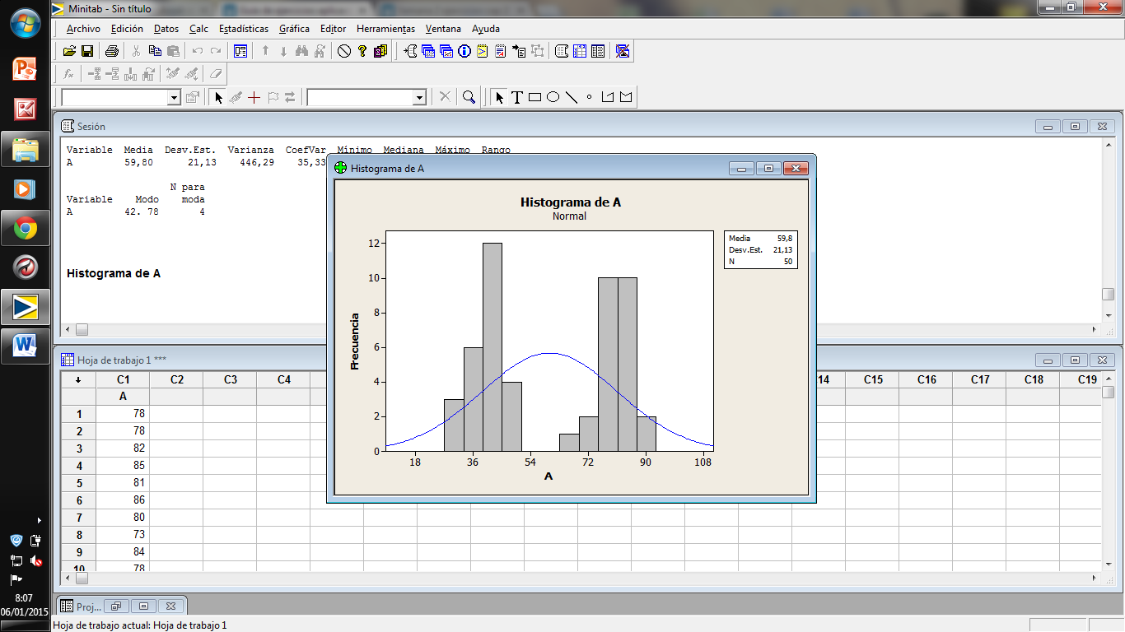

1. **¿Cuáles son sus observaciones más importantes acerca del análisis hecho antes?**

Se nota que los 50 resultados de las encuestas están divididos en dos grupos, en un grupo donde conlleva la nota más baja que es entre 26.92 a 51.02 y el segundo grupo está entre 62.81 a la nota más alta que es 92.8. Lo que más resalta del histograma es que los resultados que mayor se repite esta con un puntaje inferior del 50%. Son muy poco lo que llegaron a la nota más alta.

1. **Al enfocarse en el departamento con mayores problemas, ¿sería de alguna utilidad estratificar los datos por pregunta? Explique su respuesta.**

En este caso sería recomendable de clasificar de nuevo los datos para analizar el problema, las fallas, las quejas o datos para clasificarlos de acuerdo con los factores que se cree que pueden influir en su magnitud, esto se hace con el fin de localizar la mejor manera para resolver el problema.

1. **Pareto**

**5.) ¿Cuál es el propósito del diagrama de Pareto?**

Es una técnica gráfica, que consiste en poner de manifiesto los problemas más importantes sobre los que deben concentrarse los esfuerzos de mejora y determinar en qué orden resolverlos.

**6.) ¿En qué consiste el principio de Pareto o “Ley 80-20”?**

El Análisis Pareto es una comparación cuantitativa y ordenada de elementos o factores según su contribución a un determinado efecto, el objetivo de esta comparación es clasificar dichos elementos o factores en 2 categorías:

Las “Pocas Vitales” (los elementos muy importantes en su contribución) y los “Muchos Triviales” (los elementos poco Importantes en ella).

Esta herramienta fue popularizada por Joseph Juran y Alan Lakelin; este último formuló la regla 80-20 basado en los estudios y principios de Pareto:

Se basa en el principio de que en cualquier distribución, el 80 % de los efectos están producidos por el 20 % de las causas.

**7.) En un análisis de Pareto, en primer lugar se debe hacer un Pareto para problemas y después un Pareto de segundo nivel para causas. Explique en qué consiste cada uno de éstos y proporcione un ejemplo para ilustrarlo.**

El análisis de Pareto es aplicable a todo tipo de problema: calidad, eficiencia, conservación de materiales, ahorro de energía, seguridad, etc.

Pareto de problemas: sirve para identificar el grado de los problemas o fallas de un producto y saber que tan frecuente son esos problemas.

Pareto de causa: sirve para orientarse exclusivamente hacia la búsquedas de las causas del problema de mayor impacto, se estarán localizando pistas sobre la causa más importantes a los problemas:

**Ejemplo:**

Un técnico en mantenimiento para una compañía de comunicaciones celulares desea analizar cuáles son los defectos más frecuentes que aparecen en las unidades al salir de la línea de producción. Para esto, empezó por clasificar todos los defectos posibles en sus diversos tipos:

* Celular no enciende
* Problemas de soldaduras frías
* Recalienta
* Revestimiento Deficiente
* Defectos superficies externas
* Rayas en las superficies internas
* No funciona
* Al enchufar cargador
* Mal ajustado
* correctamente
* Carcasas con rajaduras
* Leds deficientes
* Otro

Posteriormente, un ingeniero revisa cada aparato móvil a medida que sale de producción registrando sus defectos de acuerdo con dichos tipos.

|  |  |  |  |  |  |
| --- | --- | --- | --- | --- | --- |
| Problemas | F | F. Acum. | F. Relativa | F. Relativa Acum. | 80 - 20 |
| Celular No Enciende | 45 | 45 | 16,79% | 16,79% | 80% |
| Problemas De Soldaduras Frías | 35 | 80 | 13,06% | 29,85% | 80% |
| Recalienta | 28 | 108 | 10,45% | 40,30% | 80% |
| Revestimiento Deficiente | 26 | 134 | 9,70% | 50,00% | 80% |
| Defectos Superficies Externas | 24 | 158 | 8,96% | 58,96% | 80% |
| Rayas En Las Superficies Internas | 22 | 180 | 8,21% | 67,16% | 80% |
| No Funciona | 20 | 200 | 7,46% | 74,63% | 80% |
| Al Enchufar Cargador | 18 | 218 | 6,72% | 81,34% | 80% |
| Mal Ajustado | 14 | 232 | 5,22% | 86,57% | 80% |
| Correctamente | 12 | 244 | 4,48% | 91,04% | 80% |
| Carcasas Con Rajaduras | 10 | 254 | 3,73% | 94,78% | 80% |
| Leds Deficientes | 8 | 262 | 2,99% | 97,76% | 80% |
| Otros | 6 | 268 | 2,24% | 100,00% | 80% |
|  | 268 |  | 100,00% |  |  |

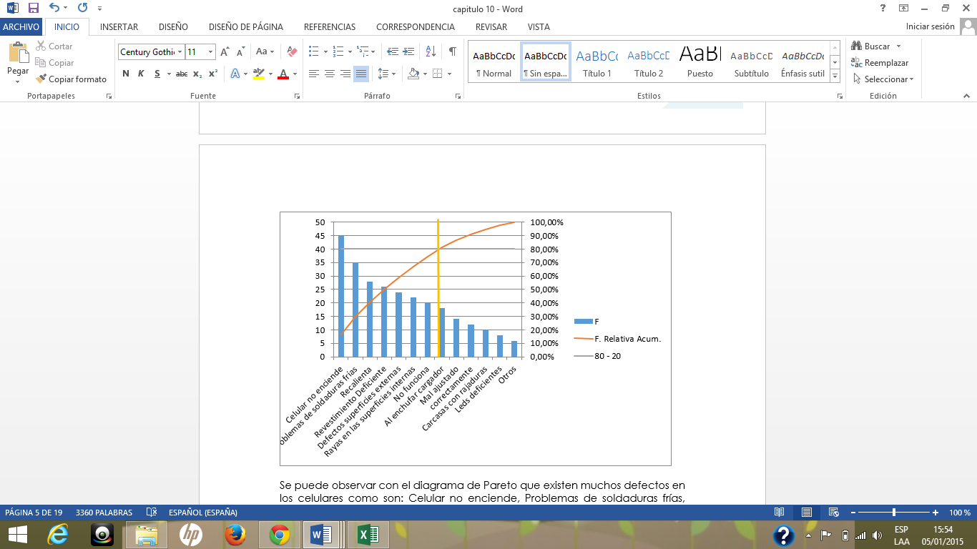

Se puede observar con el diagrama de Pareto que existen muchos defectos en los celulares como son: Celular no enciende, Problemas de soldaduras frías, Recalienta, Revestimiento Deficiente, Defectos superficies externas, Rayas en las superficies internas y No funciona.

**8.) ¿La escala izquierda en un DP siempre tiene que estar en frecuencia de defectos?**

SI, es decir la frecuencia con que se presenta cada defecto. En lugar de la frecuencia numérica podemos utilizar la frecuencia porcentual.

**9.) En una fábrica de ropa se tiene el propósito de reducir el número de defectos en las prendas de vestir, por lo que se considera necesario identificar el defecto más importante y atacar la causa fundamental del mismo. En la tabla 10.4 se muestran los defectos encontrados en las prendas de vestir fabricadas en dos semanas.**

**a) Haga un Pareto de primer nivel para encontrar cuál de los defectos es el más importante.**

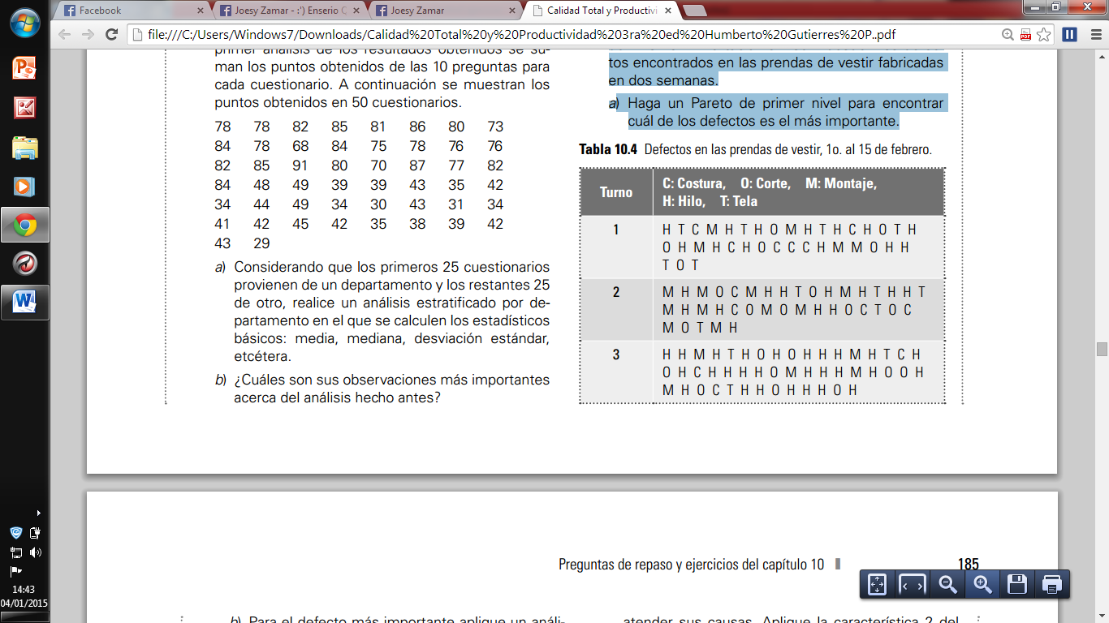

**b) Para el defecto más importante aplique un análisis de Pareto por turno.**

**c) ¿Cuáles son las pistas principales para reducir los defectos en las prendas de vestir?**

**a)**

|  |  |  |  |  |  |
| --- | --- | --- | --- | --- | --- |
| Defectos | N° Defectos | Defectos Acum | % Defectos | % Defectos Acum | 80-20 |
| hilo | 52 | 52 | 42,98% | 42,98% | 80% |
| corte | 22 | 74 | 18,18% | 61,16% | 80% |
| montaje | 20 | 94 | 16,53% | 77,69% | 80% |
| tela | 14 | 108 | 11,57% | 89,26% | 80% |
| costura | 13 | 121 | 10,74% | 100,00% | 80% |
|  | 121 |  | 100% |  |  |

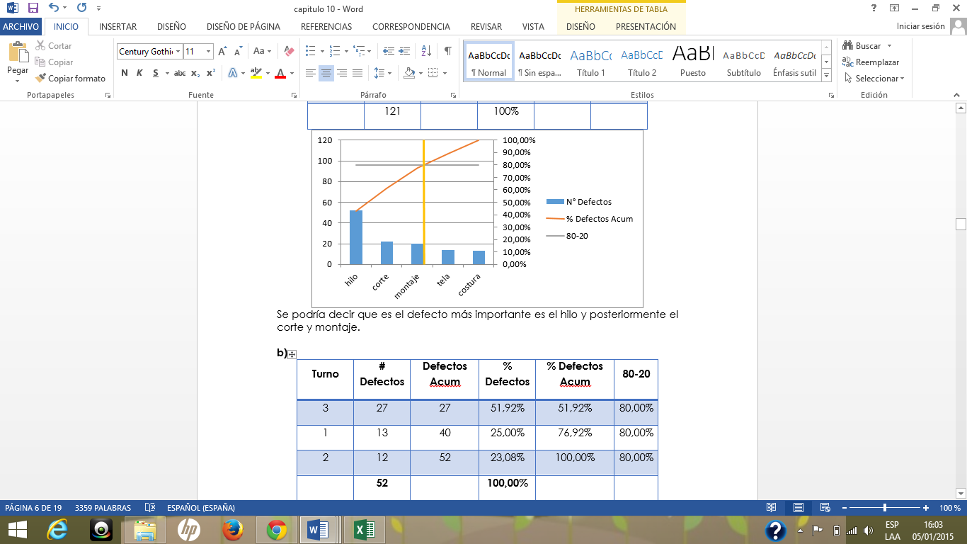

Se podría decir que es el defecto más importante es el hilo y posteriormente el corte y montaje.

**b)**

|  |  |  |  |  |  |
| --- | --- | --- | --- | --- | --- |
| Turno | # Defectos | Defectos Acum | % Defectos | % Defectos Acum | 80-20 |
| 3 | 27 | 27 | 51,92% | 51,92% | 80,00% |
| 1 | 13 | 40 | 25,00% | 76,92% | 80,00% |
| 2 | 12 | 52 | 23,08% | 100,00% | 80,00% |
|  | **52** |  | **100,00%** |  |  |

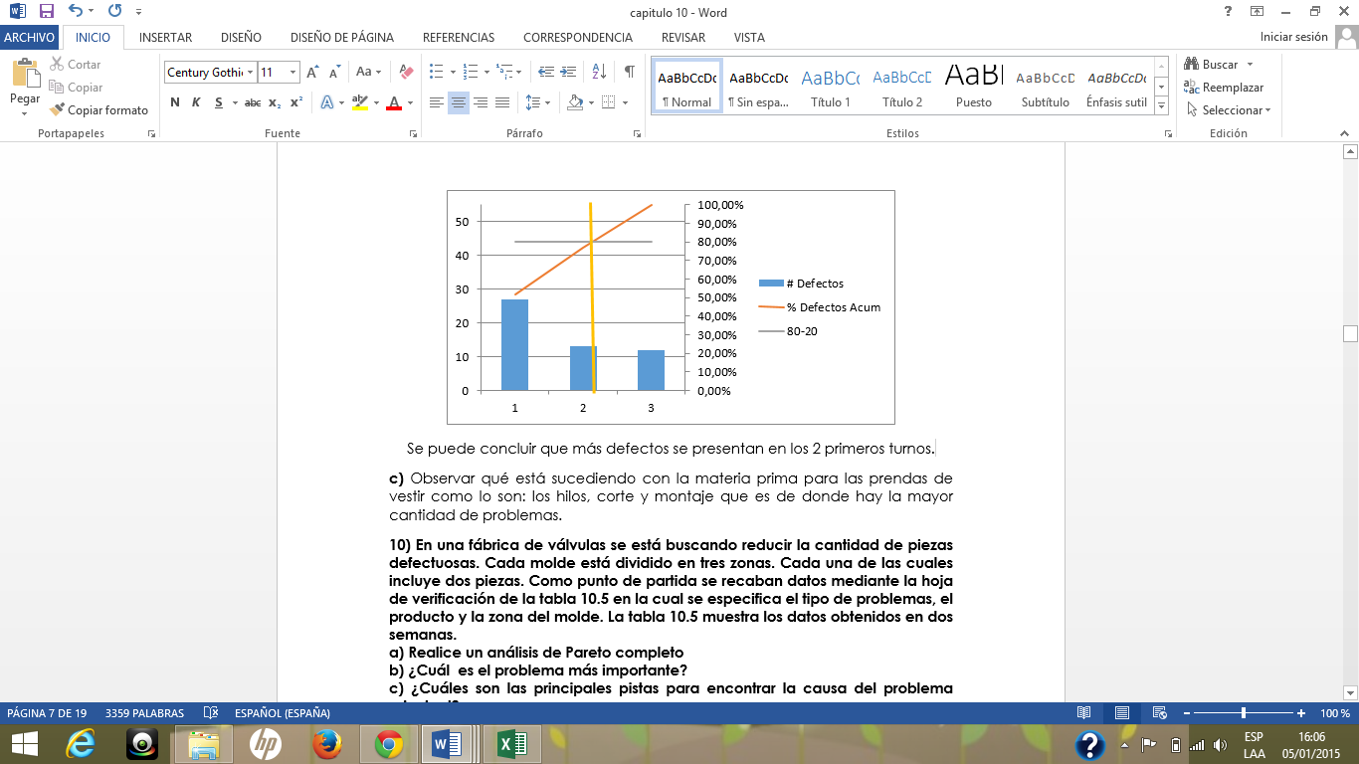

Se puede concluir que más defectos se presentan en los 2 primeros turnos.

**c)** Observar qué está sucediendo con la materia prima para las prendas de vestir como lo son: los hilos, corte y montaje que es de donde hay la mayor cantidad de problemas.

**10.) En una fábrica de válvulas se está buscando reducir la cantidad de piezas defectuosas. Cada molde está dividido en tres zonas, cada una de las cuales incluye dos piezas. Como punto de partida se recaban datos mediante la hoja de verificación de la tabla 10.5, en la cual se especifica el tipo de problemas, el producto y la zona del molde. La tabla 10.5 muestra los datos obtenidos en dos semanas.**

**a) Realice un análisis de Pareto completo.**

**b) ¿Cuál es el problema más importante?**

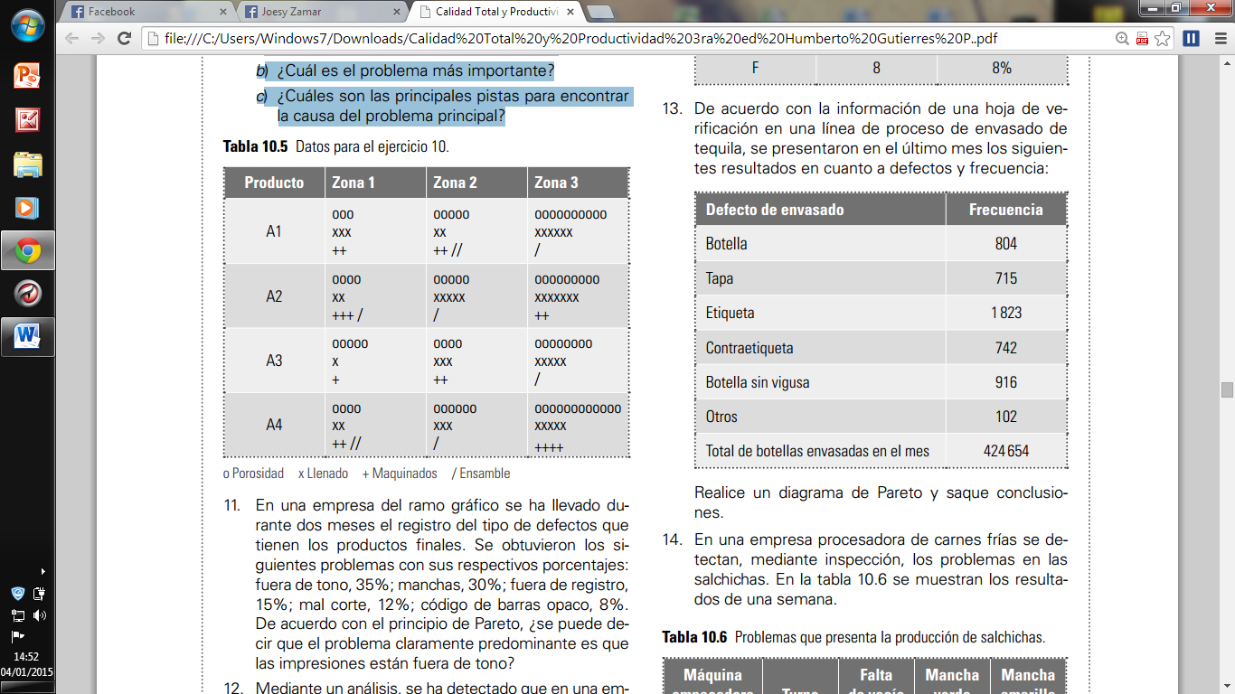**c) ¿Cuáles son las principales pistas para encontrar la causa del problema principal?**

**Causas A1 A2 A3 A4**

**Porosidad 18 18 17 22**

**Llenado 11 14 9 10**

**Maquinados 4 5 3 6**

**Ensamble 3 2 1 3**

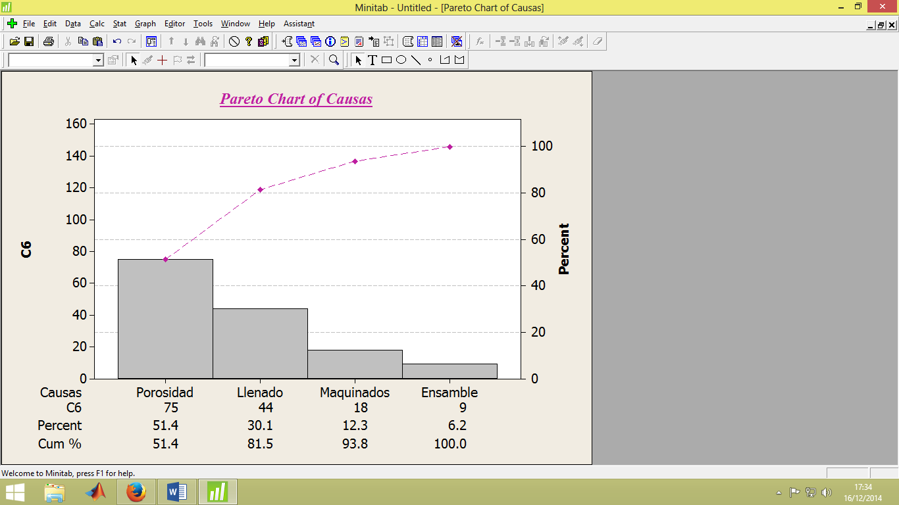**Por Producto**

**Causas Zona 1 Zona 2 Zona 3**

**Porosidad 16 20 39**

**Llenado 8 13 23**

**Maquinados 8 4 6**

**Ensamble 3 4 2**

**Por Zona**

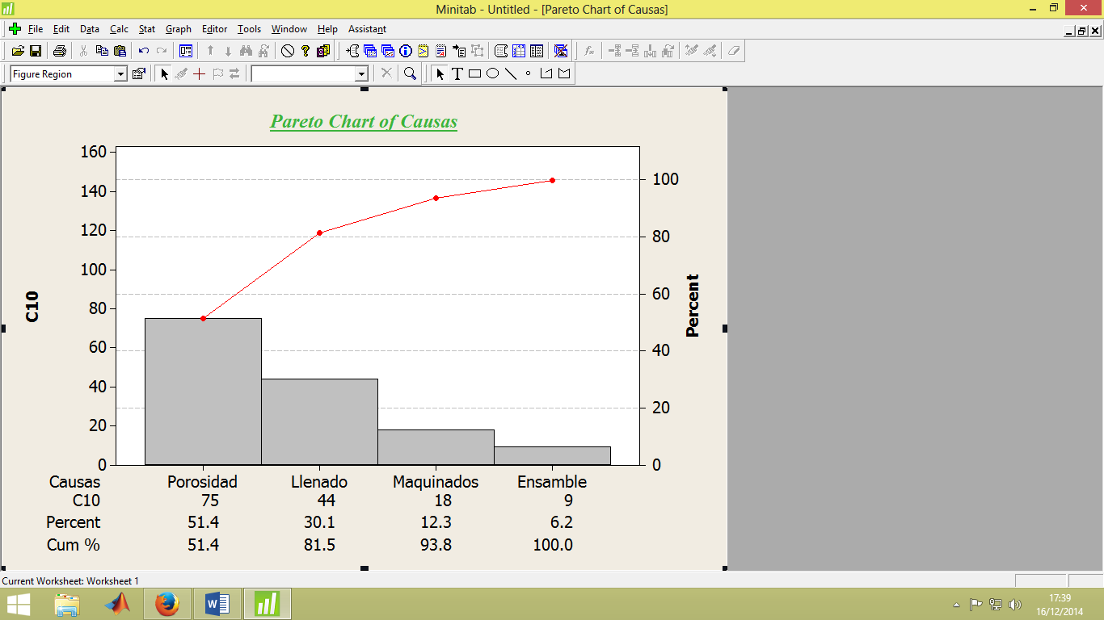

**Conclusión:**

El problema más importante es la porosidad, como hemos hecho el análisis de Pareto de producto y por zona en ambos da un mismo resultado en el análisis de Pareto.

La causa del problema lo encontramos en el producto A4 y en la zona 3, porque en estos es donde se encuentra la mayor porosidad.

**11.) En una empresa del ramo gráfico se ha llevado durante dos meses el registro del tipo de defectos que tienen los productos finales. Se obtuvieron los siguientes problemas con sus respectivos porcentajes: fuera de tono, 35%; manchas, 30%; fuera de registro, 15%; mal corte, 12%; código de barras opaco, 8%. De acuerdo con el principio de Pareto, ¿se puede decir que el problema claramente predominante es que las impresiones están fuera de tono?**

|  |  |  |  |  |  |
| --- | --- | --- | --- | --- | --- |
| Causas | F | F. Acum | Fr | Fr Acum. | 80 – 20 |
| Tono | 0,35 | 0,35 | 35% | 35% | 80% |
| Manchas | 0,30 | 0,65 | 30% | 65% | 80% |
| Fuera de registro | 0,15 | 0,8 | 15% | 80% | 80% |
| Mal corte | 0,12 | 0,92 | 12% | 92% | 80% |
| Cód. de barras | 0,08 | 1 | 8% | 100% | 80% |
|  | 1 |  | 100% |  |  |

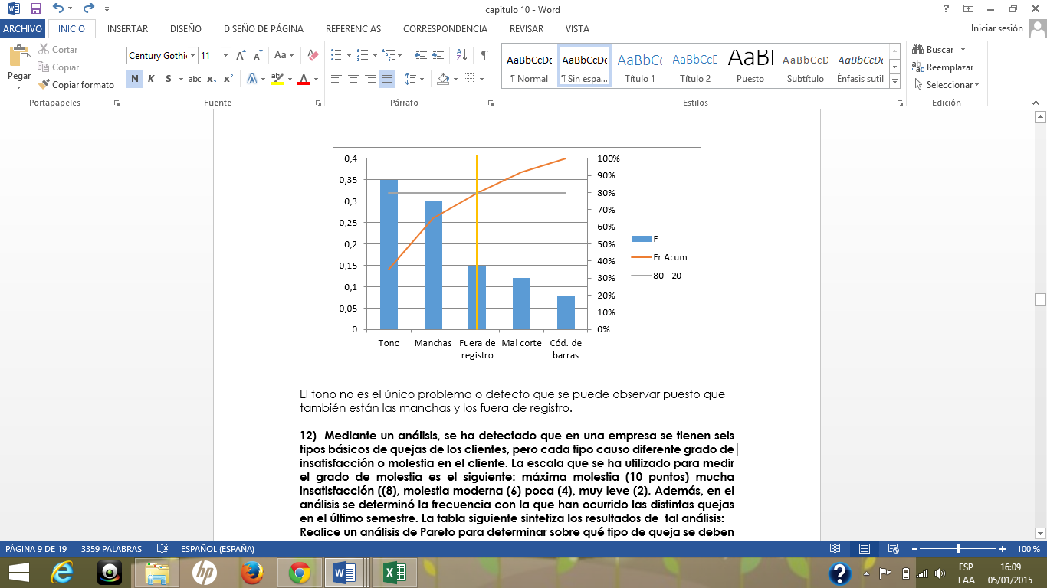

**12.) Mediante un análisis, se ha detectado que en una empresa se tienen seis tipos básicos de quejas de los clientes, pero cada tipo causó diferente grado de insatisfacción o molestia en el cliente. La escala que se ha utilizado para medir el grado de molestia es el siguiente: máxima molestia (10 puntos), mucha insatisfacción (8), molestia moderada (6), poca (4), muy leve (2). Además, en el análisis se determinó la frecuencia con la que han ocurrido las distintas quejas en el último semestre. La tabla siguiente sintetiza los resultados de tal análisis: Realice un análisis de Pareto para determinar sobre qué tipo de queja se deben dirigir los esfuerzos para atender sus causas. Aplique la característica 2 del diagrama de Pareto.**

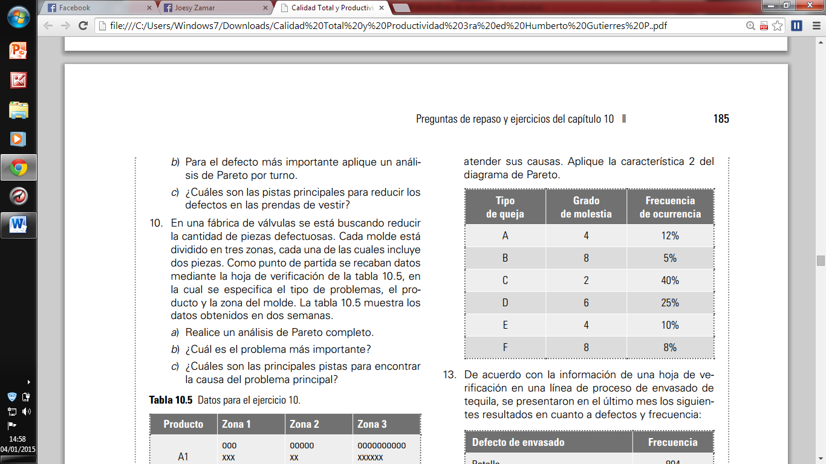

|  |  |  |  |
| --- | --- | --- | --- |
| Tipo de queja | Grado de molestia | Frecuencia de ocurrencia | Frecuencia por gravedad |
| A | 4 | 12% | 0,48 |
| B | 8 | 5% | 0,4 |
| C | 2 | 40% | 0,8 |
| D | 6 | 25% | 1,5 |
| E | 4 | 10% | 0,4 |
| F | 8 | 8% | 0,64 |

|  |  |  |  |  |  |
| --- | --- | --- | --- | --- | --- |
| Tipo de queja | Frecuencia por gravedad | Frecuencia por gravedad Acum. | Frecuencia por gravedad Relativa | Frecuencia por gravedad Relativa Acum. | 80 - 20 |
| D | 1,5 | 1,5 | 35,55% | 35,55% | 0,8 |
| C | 0,8 | 2,3 | 18,96% | 54,50% | 0,8 |
| F | 0,64 | 2,94 | 15,17% | 69,67% | 0,8 |
| A | 0,48 | 3,42 | 11,37% | 81,04% | 0,8 |
| B | 0,4 | 0,4 | 9,48% | 90,52% | 0,8 |
| E | 0,4 | 0,8 | 9,48% | 100,00% | 0,8 |
|  | 4,22 |  | 100,00% |  |  |

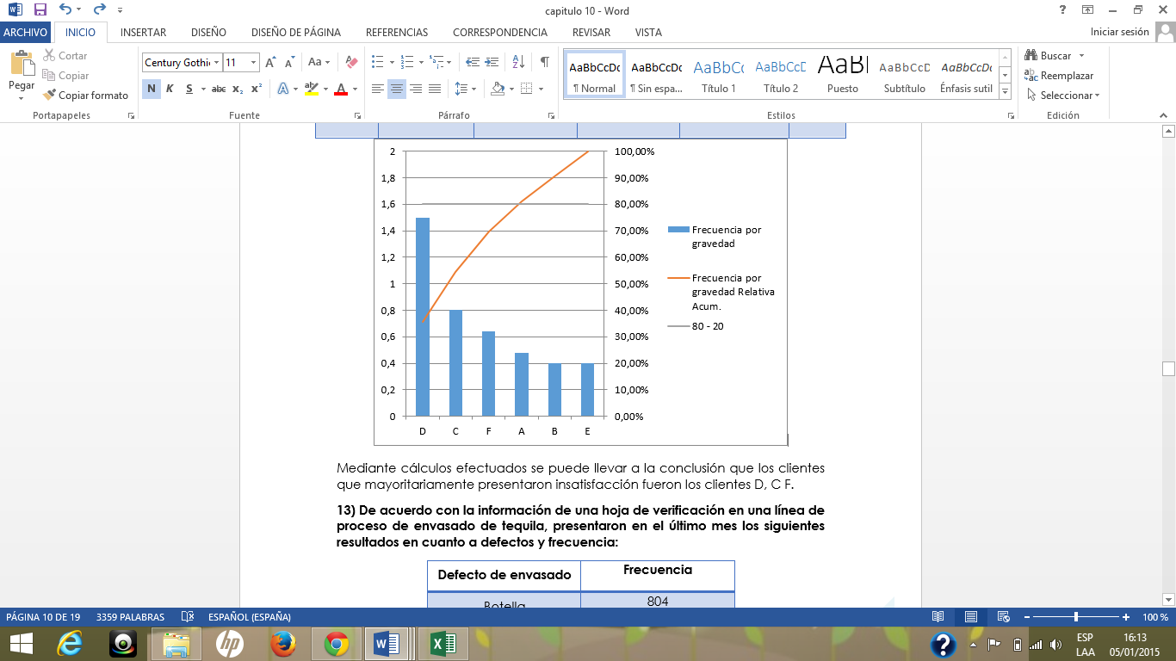

Mediante cálculos efectuados se puede llevar a la conclusión que los clientes que mayoritariamente presentaron insatisfacción fueron los clientes D, C F.

**13.) De acuerdo con la información de una hoja de verificación en una línea de proceso de envasado de tequila, se presentaron en el último mes los siguientes resultados en cuanto a defectos y frecuencia:**

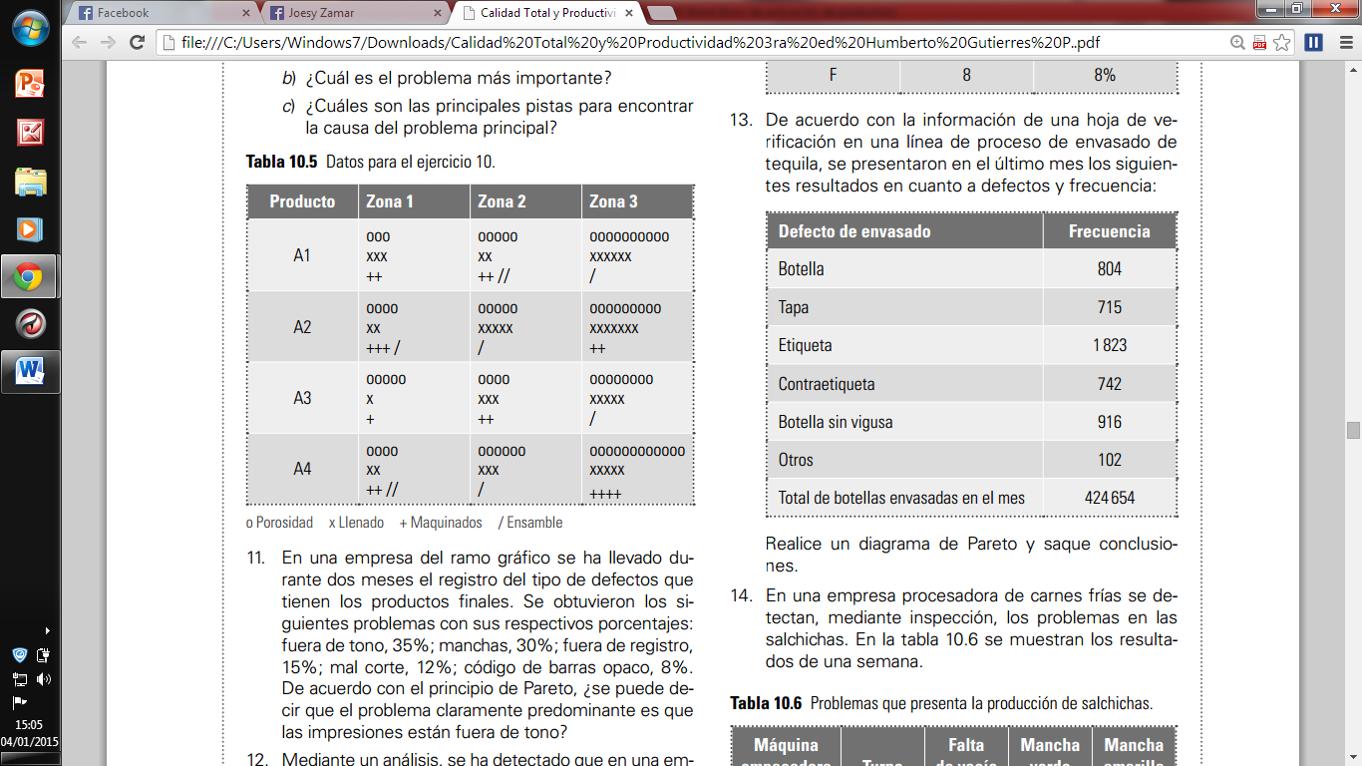**Realice un diagrama de Pareto y saque conclusiones.**

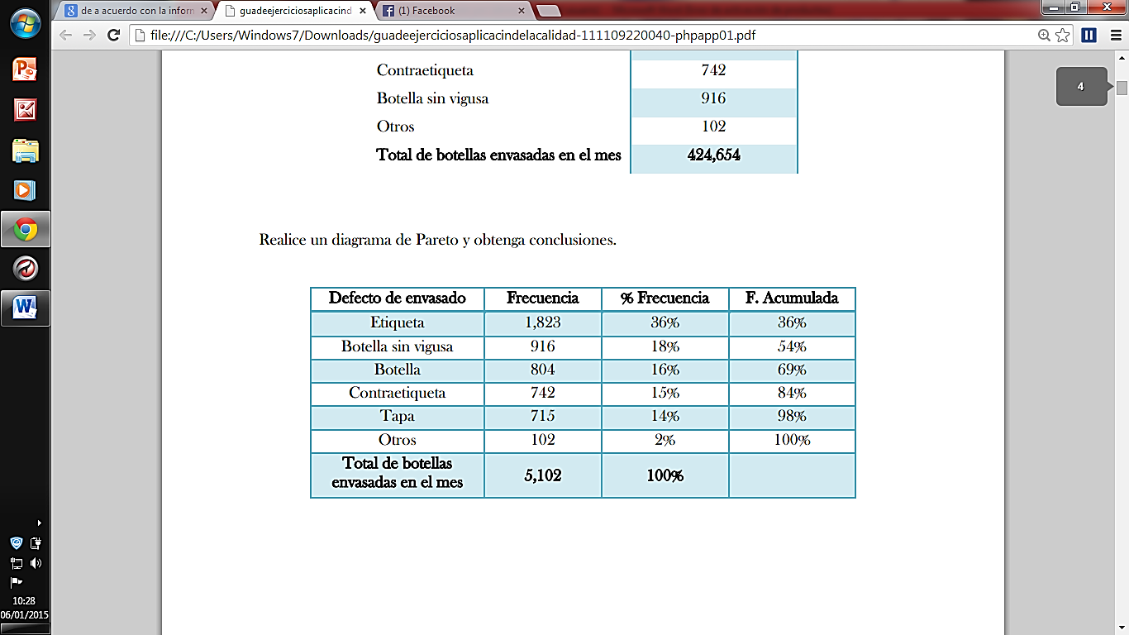

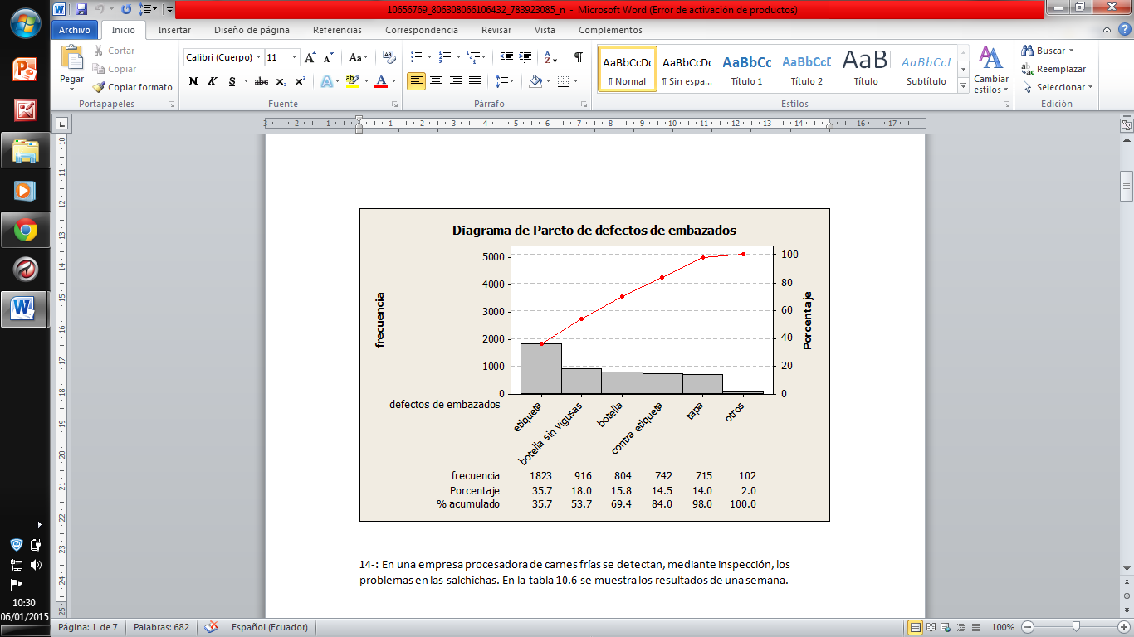

De acuerdo al análisis estadístico realizado se puede apreciar claramente que los defectos de etiqueta, botella sin vigusa, en la botella y en la contra etiqueta componen el 84% de los problemas que se presentan en el proceso de envasado del tequila. De los cuales, componen el 36% y 18% los defectos en las etiquetas y la botella sin vigusa. Debido a esto la empresa deberá fijar toda su atención para poder encontrar las causas que los generan para poder garantizar la calidad y poder proporcionar mayor satisfacción a sus clientes.

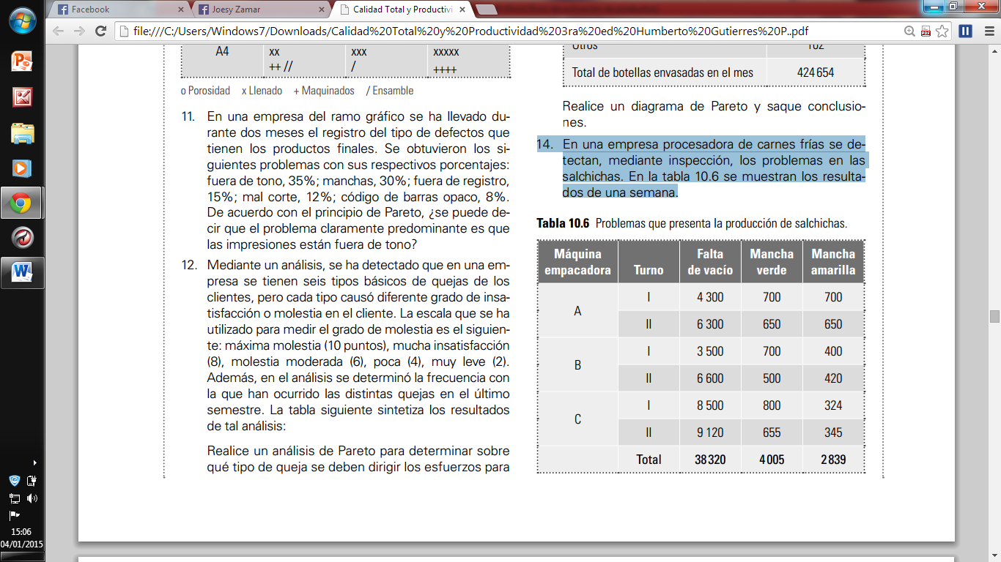**14.) En una empresa procesadora de carnes frías se detectan, mediante inspección, los problemas en las salchichas. En la tabla 10.6 se muestran los resultados de una semana.**

1. **Considerando que la gravedad de los tres problemas es la misma, realice un análisis de Pareto para problemas y detecte cuál es el más trascendente.**

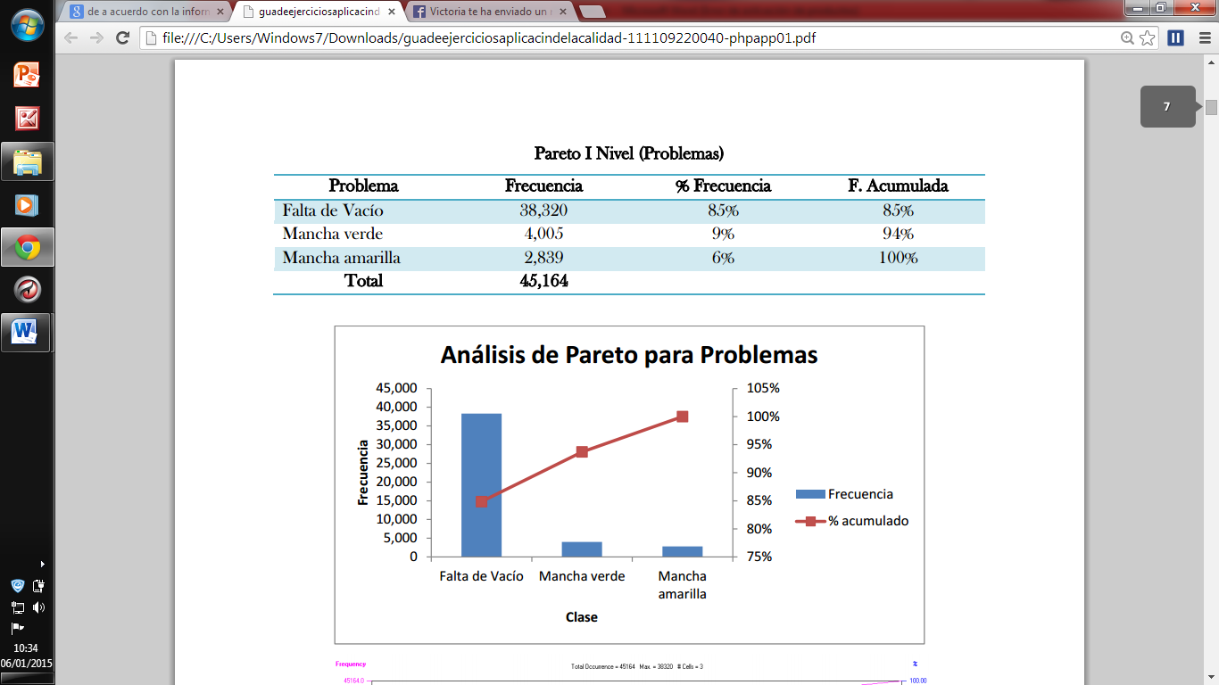

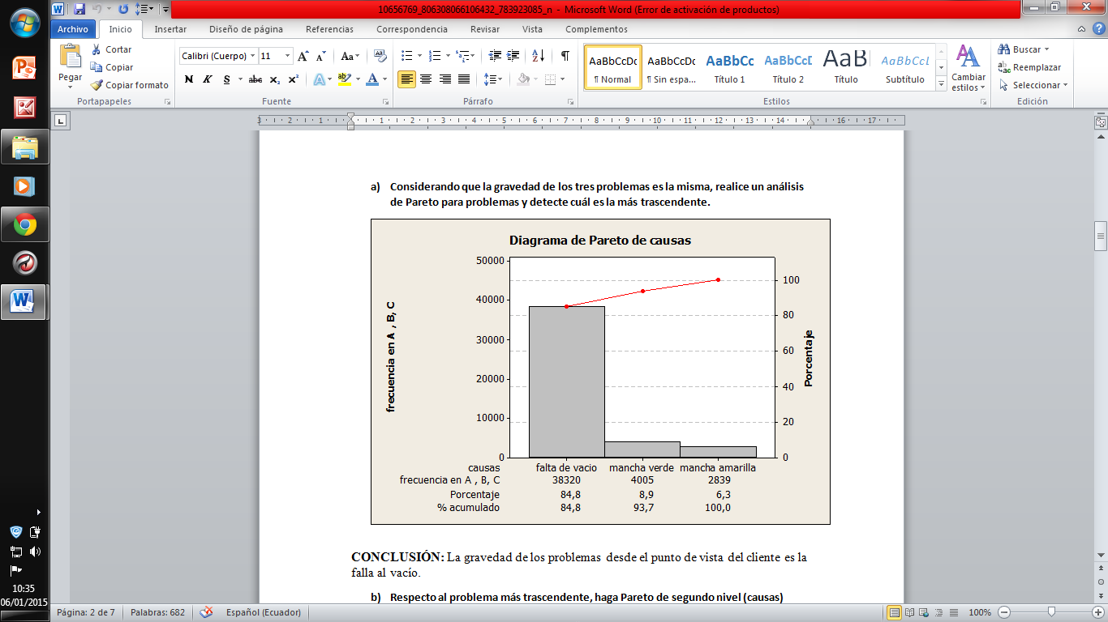

1. **Respecto al problema más trascendente, haga Paretos de segundo nivel (causas) tanto por máquina como por turno.**

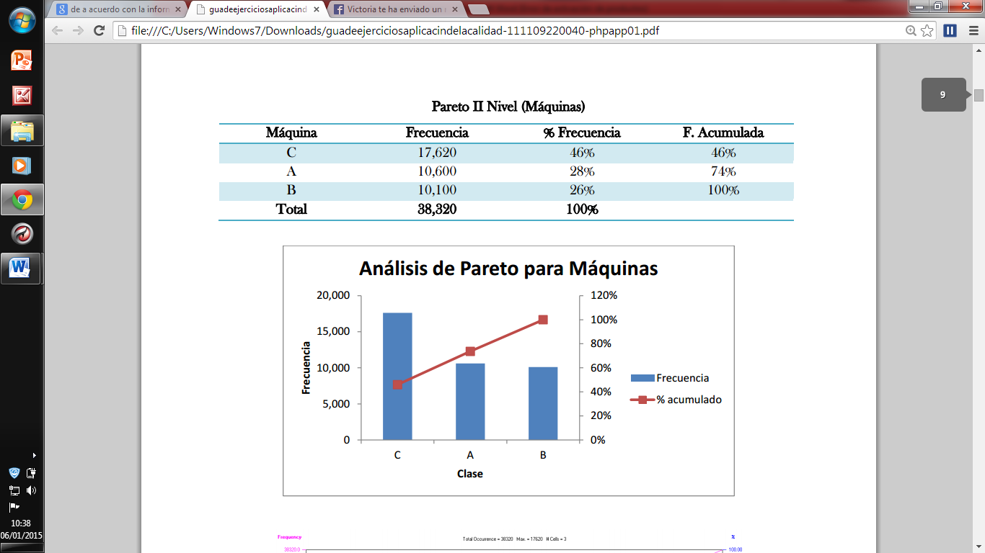

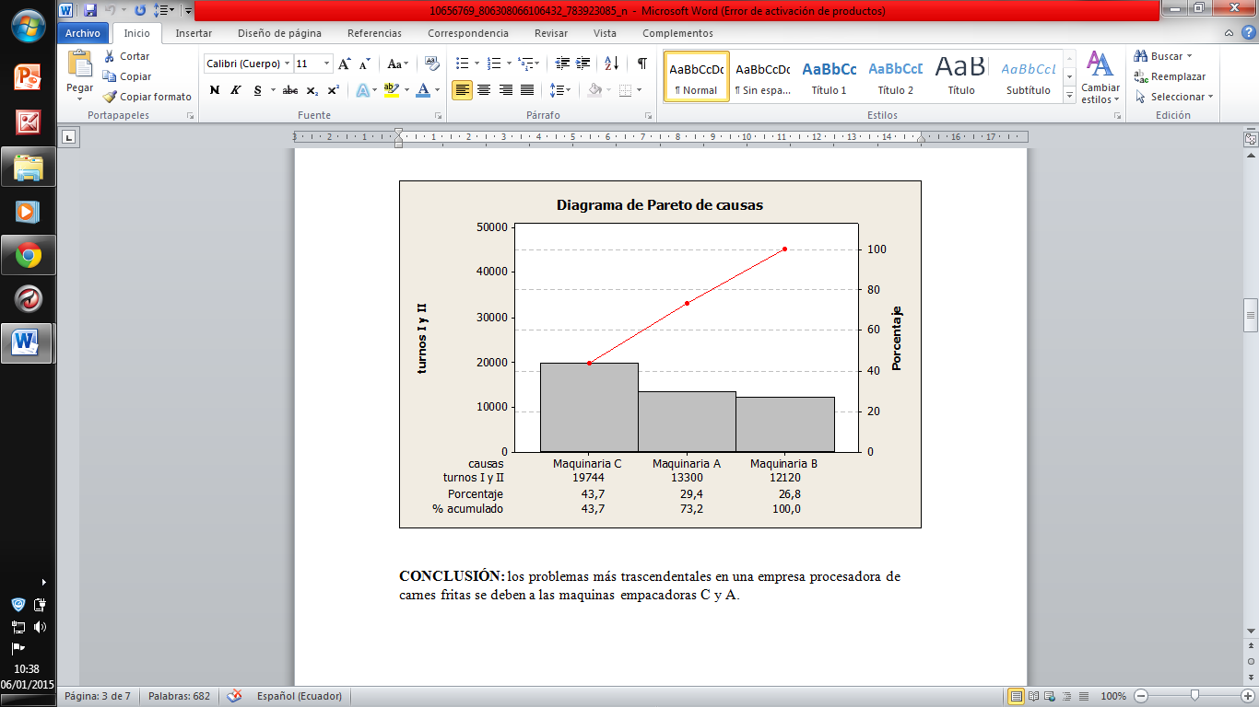

En el primer análisis de Pareto se observa de forma clara que el 85% de los problemas relacionados al procesado de las salchichas se deben a la falta de vacío, por lo que este es identificado como el problema vital más relevante, en consecuencia se desarrollará por lo tanto un Pareto de segundo nivel tanto en las máquinas como en los turnos para identificar en cuál de ellos se presentan mayores fallas.

En el diagrama de Pareto que considera los turnos se puede apreciar que la cantidad de problemas relacionados con la falta de vacío en el procesamiento de las salchichas es mayor durante el turno 2, ya que éste constituye el 57% del total de los problemas de este tipo.

Con esto se concluye, a través del análisis de Pareto, que los problemas de falta de vacío se dan con mayor frecuencia en la máquina C, durante el turno 2.

Con base en el Pareto de 2do. Nivel se puede observar que las máquinas C y A son las principales causas de la falta de vacío; siendo la causa más significante la maquina C ya que representa el 46% de los problemas relacionados con la falta de vacío que es el principal problema con el que cuenta el proceso y el que necesita de una pronta solución.

**15.) Resuelva el problema anterior considerando que la gravedad de los problemas desde el punto de vista del cliente es la siguiente: falta de vacío (4), mancha verde (10), mancha amarilla (8).**

|  |  |
| --- | --- |
| PROBLEMAS | FRECUENCIA |
| Falla de vacío | 4 |
| Mancha verde | 10 |
| Mancha amarilla | 8 |
| TOTAL | 22 |

**CONCLUSIÓN:** La gravedad de los problemas desde el punto de vista del cliente son las manchas verdes.





Realizando pareto de segundo nivel para los turnos de la “máquina C”, notamos que en el “turno II” produce 9120 de paquetes defectuosos, mientras que en el “turno I” produce 8500 productos defectuosos.

**16.) En el ejercicio 12 de este capítulo se concluye que la queja D es la que se debe atender primero. ¿Cómo aplicaría la estratificación para profundizar en las causas de la queja D?**

Ejercicio 12 se menciona que existen diferentes tipos de clientes que presentan un grado de molestia por lo que para aplicar la estratificación primero tendría que realizar un registro para determinar sobre que fueron las quejas, en caso que sea un producto defectuoso lo que podría hacer es tener un poco más de control dentro del proceso para tener productos que cumplan con la calidad del cliente y así erradicar este tipo de problemas.

**17.) Con el objetivo de direccionar mejor los esfuerzos de mantenimiento preventivo en una empresa del área electrónica, se analiza el tiempo caído de los equipos de impresión. Estos equipos se identifican por la línea de producción en la que están instalados.**

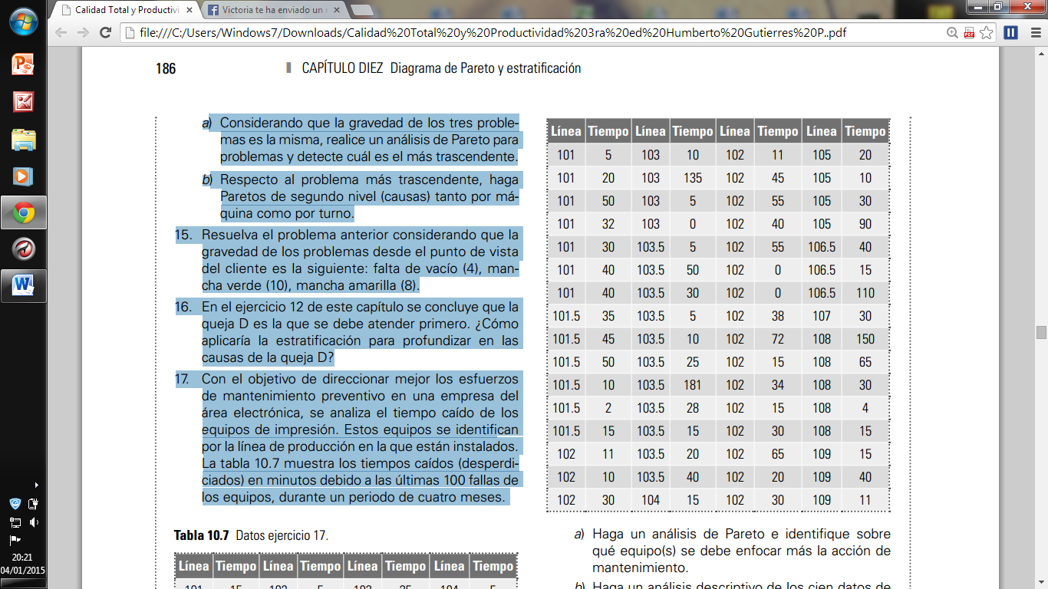**La tabla 10.7 muestra los tiempos caídos (desperdiciados) en minutos debido a las últimas 100 fallas de los equipos, durante un periodo de cuatro meses.**

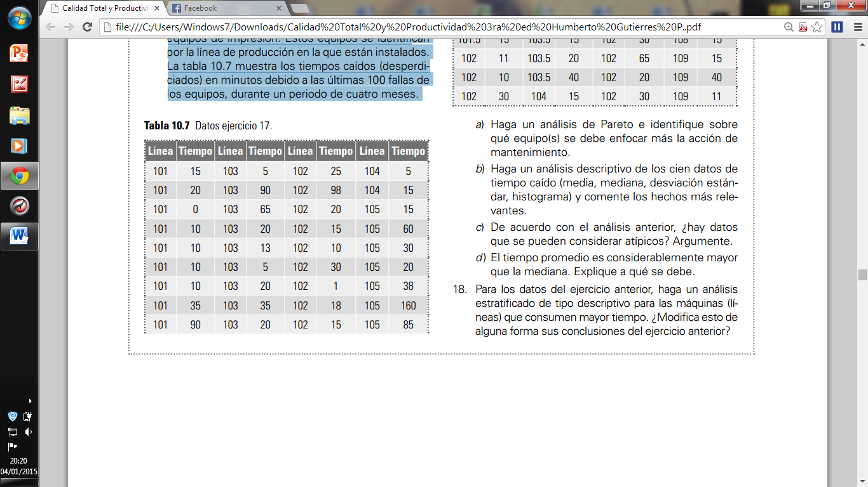

**a) Haga un análisis de Pareto e identifique sobre qué equipo(s) se debe enfocar más la acción de mantenimiento.**

**b) Haga un análisis descriptivo de los cien datos de tiempo caído (media, mediana, desviación estándar, histograma) y comente los hechos más relevantes.**

**c) De acuerdo con el análisis anterior, ¿hay datos que se pueden considerar atípicos? Argumente.**

**d) El tiempo promedio es considerablemente mayor que la mediana. Explique a qué se debe.**



**CONCLUSIÓN:** sobre los equipos que se deben enfocar más la acción de manteniendo son en las líneas 102, 105, 103. 101, 103.5.



**18.) Para los datos del ejercicio anterior, haga un análisis estratificado de tipo descriptivo para las máquinas (líneas) que consumen mayor tiempo. ¿Modifica esto de alguna forma sus conclusiones del ejercicio anterior?**

El análisis que se puede realizar en relación al ejercicio anterior es que existen líneas de mantenimiento de los equipos de impresión que utilizan mayor cantidad de tiempo teniendo como principal consumidora la línea 102. Una alternativa es que en el mantenimiento de los equipos de impresión sean más agiles para intentar erradicar el tiempo caído.